Все что нужно знать про новый закон о пенсиях в специальном разделе на сайте Пенсионного фонда России http://www.pfrf.ru/zakonoproekt Принятый закон об изменениях в пенсионном законодательстве направлен на обеспечение устойчивого роста страховых пенсий и высокого уровня их индексации. Он предусматривает поэтапное повышение возраста, по достижении которого будет назначаться страховая пенсия по старости.

Что нужно знать про новый закон о пенсиях

Президент России Владимир Путин подписал закон "О внесении изменений в отдельные законодательные акты Российской Федерации по вопросам назначения и выплаты пенсий". Закон был принят Государственной думой 27 сентября 2018 года и одобрен Советом федерации 3 октября 2018 года.
Принятый закон об изменениях в пенсионном законодательстве направлен на обеспечение устойчивого роста страховых пенсий и высокого уровня их индексации. Он предусматривает поэтапное повышение возраста, по достижении которого будет назначаться страховая пенсия по старости.
Законом закреплен общеустановленный пенсионный возраст на уровне 65 лет для мужчин и 60 лет для женщин (сейчас – 60 и 55 лет соответственно). Изменение пенсионного возраста будет проходить постепенно: предполагается длительный переходный период, который начнется с 1 января 2019 и завершится в 2028 году.
Для тех, кто должен был выйти на пенсию в 2019–2020 гг., предусмотрена особая льгота – выход на полгода раньше нового пенсионного возраста. Так, человек, который должен будет уходить на пенсию в январе 2020 года, сможет сделать это уже в июле 2019 года.
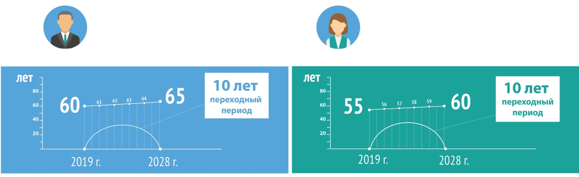

Демографические тенденции в Российской Федерации
Как изменения затронут нынешних пенсионеров
Как будет происходить повышение возраста выхода на пенсию
Для каких категорий работников возраст выхода на пенсию не изменят
Изменение специального стажа, дающего право на досрочную пенсию
Изменение условий досрочного выхода на пенсию
Новые основания для досрочного назначения пенсии
Повышение возраста выхода на пенсию для госслужащих
Как будет меняться возраст назначения социальной пенсии
Гарантии для граждан предпенсионного возраста

